**Centro Universitário de João Pessoa - UNIPÊ Fábrica de Software do UBTech Office/UNIPÊ**

Documento de Visão de Sistema

# **OBJETIVO DESTE DOCUMENTO**

O objetivo deste documento é apresentar uma visão geral da plataforma de agendamento de consulta médica que será desenvolvida. Serão abordados tópicos como escopo do produto, não escopo do produto, descrição dos envolvidos, visão geral do produto e restrições.

# **HISTÓRICO DE REVISÃO**

|  |  |  |  |
| --- | --- | --- | --- |
| ***Histórico de Revisão*** | | | |
| **Data** | **Autor** | **Descrição** | **Versão** |
| 29/08 | Weslley Silva | Criação do documento, Escopo e Não Escopo do Produto | 1.0 |
| 30/08 | Weslley Silva | Descrição dos Envolvidos e Visão Geral | 1.1 |
| 31/08 | Weslley Silva | Alteração nos envolvidos e Criação dos Casos de Usos. | 1.2 |
| 01/09 | Weslley Silva | Criação dos Diagramas de Entidades, Sequência e Atividades. | 1.3 |

Obs.: O redimensionamento das colunas das tabelas poderá ser alterado caso haja necessidade.

1. **ESCOPO DO PRODUTO**

A plataforma TotalSaúdeMed terá como objetivo principal realizar agendamentos de consultas médicas de várias áreas da saúde para um hospital TotalMed. O paciente terá que realizar o cadastro usando dados como Nome, Sobrenome, CPF, plano de saúde, RG, senha, E-mail e Telefone para realizar login como usuário cadastrado para acessar a plataforma. A partir do login como usuário cadastro, o paciente poderá realizar o agendamento, onde serão apresentadas a opção de agendar a consulta com alguma especialidade da saúde disponibilizada pelo Hospital.

O sistema deverá ser capaz de fornecer os seguintes serviços para atender as necessidades dos interessados:

* O sistema deve permitir a possibilidade de agendamento por horários;
* O sistema deve apresentar um forma de cadastro para os horários dos médicos;
* O sistema deve mostrar todas as consultas marcadas no calendário e podendo visualizar de forma diária;
* O sistema deve permitir o cadastro de novos pacientes;
* O sistema deve permitir o cadastro de novos médicos;
* O sistema deve permitir o cadastro de novos funcionários;
* O sistema deve permitir o cancelamento das consultas;
* O sistema deve enviar notificações via e-mail para os pacientes quando estiver perto do dia do agendamento, caso for ativado a opção pelo paciente;
* O sistema deve mostrar aos funcionários todas as consultas do dia para envio de mensagens via whatsapp para confirmação ou possíveis cancelamentos;
* O sistema deve mostrar um histórico de atendimentos;
* O sistema deve conter um prontuário eletrônico com o histórico do paciente, sendo preenchido pelo médico;
* O sistema deve ter um histórico de qualquer alteração no calendário para qualquer tipo de esclarecimento posterior;

# **NÃO ESCOPO DO PRODUTO**

O sistema **NÃO** deverá fornecer os serviços para atender as necessidades dos interessados:

* Não será possível realizar o pagamento da consulta pelo sistema;
* Não será possível realizar a visualização do sistema de agendamento sem o devido cadastro.

# **DESCRIÇÃO DOS ENVOLVIDOS**

Os principais envolvidos na plataforma são pacientes, administradores.

# **Resumo dos Usuários**

* + - **Nome:** Nome do tipo de usuário do sistema.
    - **Responsabilidades:** Descreve brevemente as responsabilidades chaves do usuário no contexto do negócio.
    - **Perfil:** Perfil de atuação do usuário no sistema.

|  |  |  |
| --- | --- | --- |
| **Nome** | **Responsabilidades** | **Perfil** |
| Administradores | São os usuários que irão responsável pelo cadastro de médicos e funcionário do sistema. | Utilizador do Aplicativo Web como Administrador. |
| Funcionário | São os usuários que irão ser responsáveis por atualizar o calendário de horários dos médicos no prazo de pelo menos 2 meses para os pacientes, pode realizar o cadastro de pacientes caso necessário, visualizar agendamentos do dia posterior e enviar a notificação ao paciente para confirmar ou se ele deseja cancelar a consulta, caso opte pelo cancelamento, cancelar a consulta. | Utilizador do Aplicativo Web como Funcionário Cadastrado. |
| Médico | São os usuários que irão ser responsáveis pelo prontuário eletrônico, em questão de atualização e criação para registro de histórico do sistema. | Utilizador do Aplicativo Web como Médico Cadastrado. |
| Paciente | São os usuários que estão cadastrados no sistema web para realizar o agendamento de uma consulta com alguma especialidade médica oferecida pelo hospital, além disso, poderá visualizar o histórico de consulta e o calendário de horário de agendamento livre para o médico selecionado, também pode realizar o cancelamento da consulta marcada pelo Sistema web ou pela notificação enviada antes do dia da consulta. | Utilizador do Aplicativo Web como usuário cadastrado. |

# **VISÃO GERAL DO PRODUTO**

A plataforma TotalSaúdeMed será uma ferramenta simplificada de agendamento de consultas médicas de várias especialidades disponibilizadas pelo hospital TotalMed.O administrador pode realizar o cadastro de médicos e funcionário do sistema. O funcionário pode atualizar o calendário de horários dos médicos no prazo de pelo menos 2 meses para os pacientes, pode realizar o cadastro de pacientes caso necessário, visualizar agendamentos do dia posterior e enviar a notificação ao paciente para confirmar ou se ele deseja cancelar a consulta, caso opte pelo cancelamento, cancelar a consulta. O médico será responsável pelo prontuário eletrônico em questão de atualização e criação para registro de histórico do sistema. O usuário cadastrado pode realizar o agendamento de uma consulta com alguma especialidade médica oferecida pelo hospital, além disso, poderá visualizar o histórico de consulta e o calendário de horário de agendamento livre para o médico selecionado, também pode realizar o cancelamento da consulta marcada pelo Sistema web.

Os requisitos funcionais especificam ações que um sistema deve ser capaz de executar, sem levar em consideração restrições físicas. Geralmente, isso é mais bem descrito em um modelo de casos de uso e em casos de uso. Os requisitos funcionais especificam, portanto, o comportamento de entrada e saída de um sistema. Já os Requisitos não funcionais descrevem qualidades do sistema (como o sistema é) ao invés de suas funcionalidades (o que ele faz). A qualidade afeta diretamente a satisfação do cliente e envolvidos com o sistema.

* 1. **Requisitos Funcionais**

|  |  |  |
| --- | --- | --- |
| **Nº** | **Nome** | **Descrição** |
| **RF001** | Realizar Cadastro de usuários | O sistema deve permitir o cadastro de funcionários, médicos e pacientes com informações pessoais e de contato. |
| **RF002** | Visualizar Calendário | Cadastro de horários e agendamento no calendário do sistema que seja visível para pacientes e médicos. |
| **RF003** | Exibir Histórico | Visualização de histórico dos atendimentos realizados pelos pacientes e consultas que irão ainda ser realizadas. |
| **RF004** | Gerenciar Notificações | Envio de notificações para e-mail de acordo com as consultas agendadas para o dia posterior. |
| **RF005** | Realizar Agendamentos | Criação dos agendamentos pelos pacientes e além disso, a possibilidade de cancelamento tanto pelo usuário cadastrado como pelo funcionário cadastrado gerando um log de alteração. |
| **RF005** | Exibir Prontuário Médico | Visualização de visitas anteriores, breve descrição sobre a visita e prescrição médica sobre o problema reportado pelo paciente e sua solução. |

* 1. **Requisitos Não Funcionais**

|  |  |  |
| --- | --- | --- |
| **Nº** | **Nome** | **Descrição** |
| **RNF001** | Usabilidade | O sistema deve ser fácil de usar, com uma interface intuitiva e de fácil navegação para todos os usuários. |
| **RNF002** | Segurança | O sistema deve assegurar que acessos ou atualizações não autorizadas não ocorram e não permitir a revelação não autorizada de dados sensíveis como CPF ou RG. |
| **RNF003** | Manutenabilidade | O sistema deve possuir uma fácil manutenção |
| **RNF004** | Acessibilidade | O sistema deve estar apto para o público-alvo e que também atenda às necessidades particulares dos usuários com deficiência/limitações. |
| **RNF005** | Legalidade | O sistema deverá estar de acordo com as leis vigentes que estejam relacionadas a ele |
| **RNF006** | Intuitividade | Facilidade de uso e de aprendizado, além de uma melhor experiência para o usuário |
| **RNF007** | Escalabilidade | O sistema deve ser capaz de aumentar ou diminuir conforme necessário, como é um sistema de agendamento irá ter uma alta taxa de acessos, então o sistema precisa saber lidar com isso. |
| **RNF008** | Disponibilidade | O sistema deve estar disponível quando necessário. |

**6.1 Diagrama de Casos de Uso**

Nesta seção, apresentaremos o diagrama de casos de uso do sistema, que visa representar visualmente as interações entre os atores e o sistema. O diagrama de casos de uso fornece uma visão geral das funcionalidades principais e dos fluxos de trabalho mais relevantes do sistema.

* 1. **Administrador**

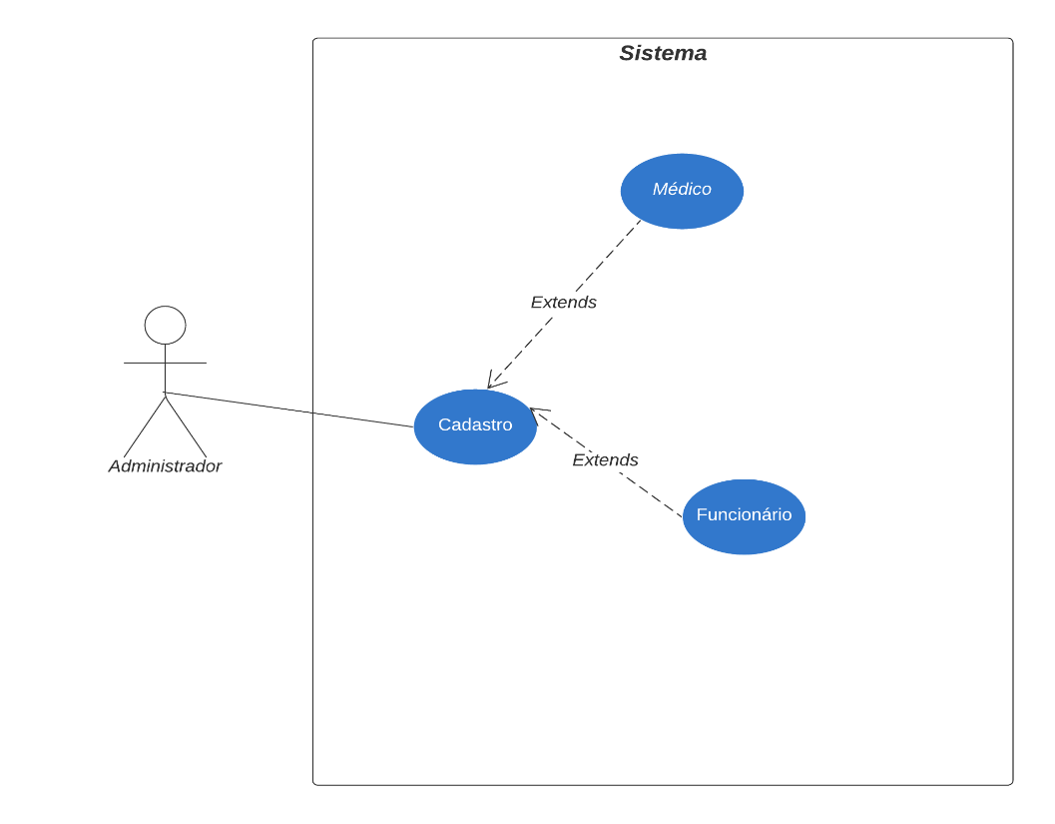

* 1. **Funcionário**

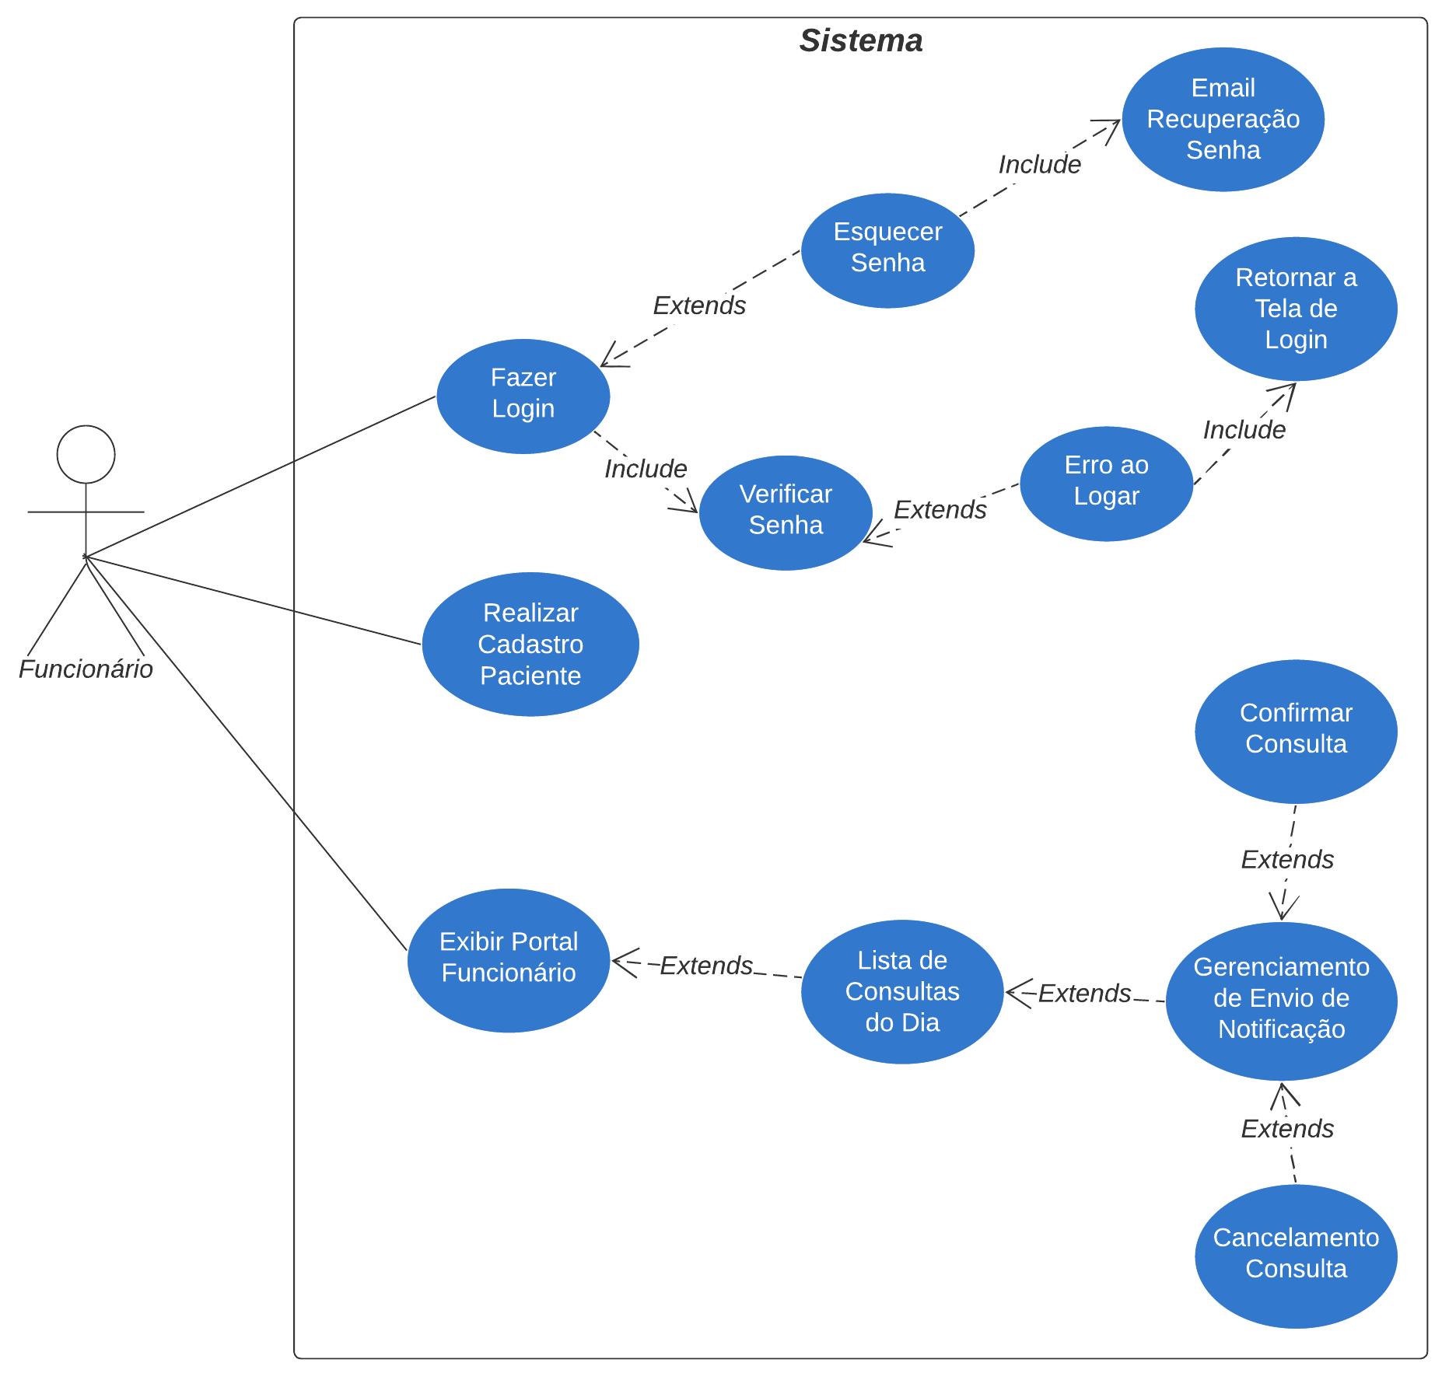

* 1. **Médico**

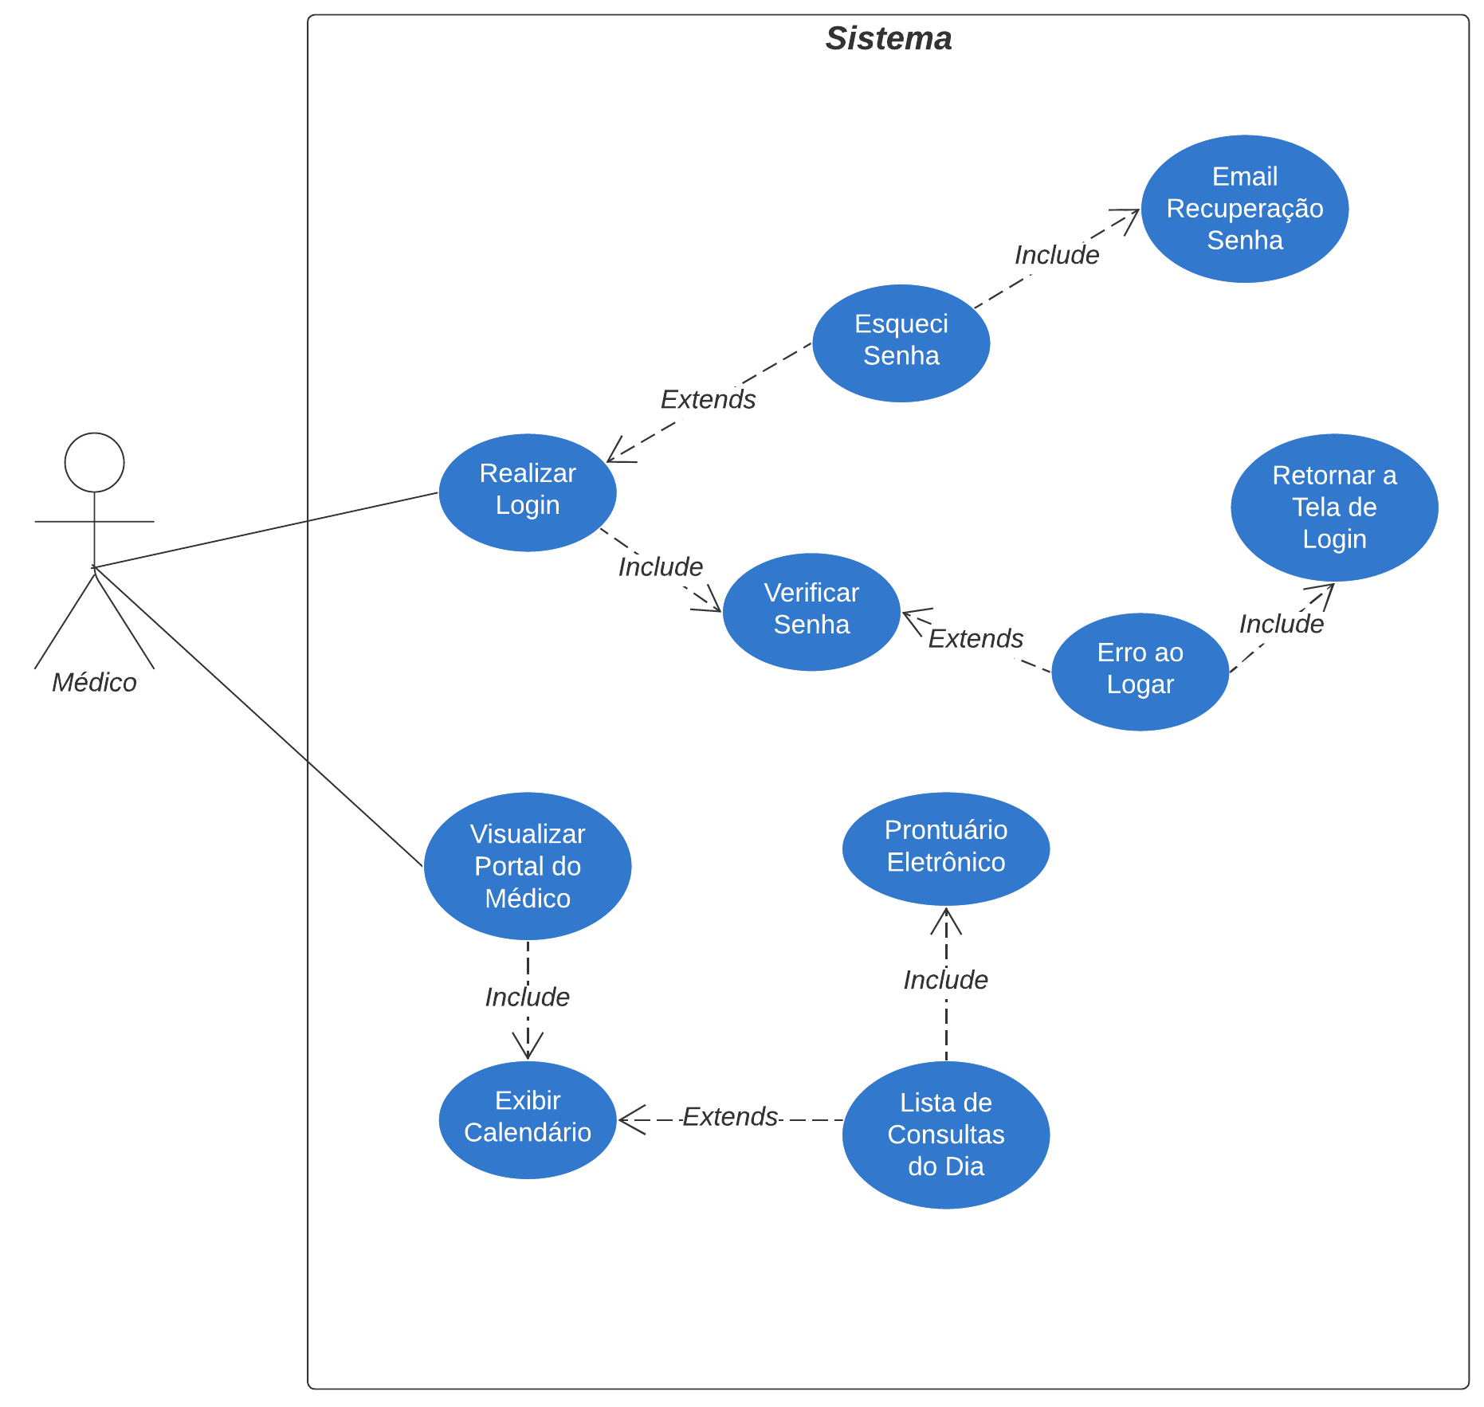

* 1. **Paciente**

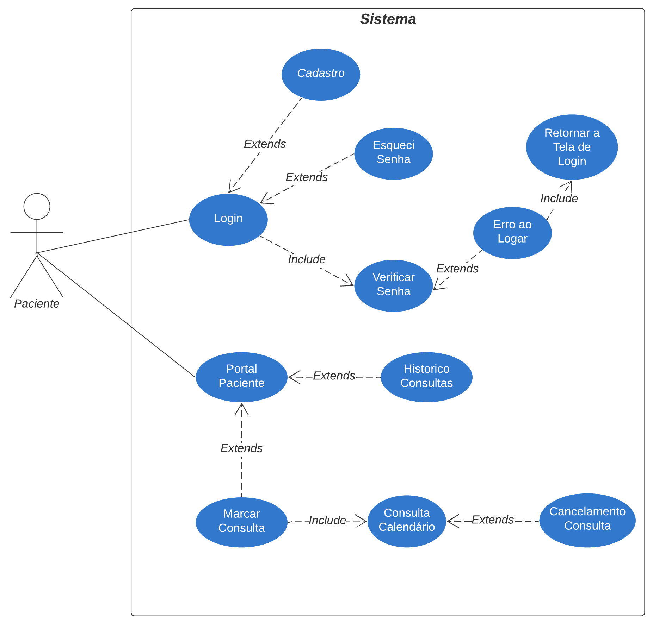

* 1. **Diagrama Entidade-Relacionamento**

O diagrama ER (Entidade-Relacionamento) é uma representação gráfica utilizada na modelagem de sistemas e bancos de dados. Ele descreve a estrutura lógica do sistema, mostrando as entidades (objetos ou conceitos) envolvidos e os relacionamentos entre eles. Esse diagrama é fundamental para compreender como os dados estão organizados e interagem no sistema.

As associações são representações dos relacionamentos entre as entidades no diagrama ER. Elas indicam como uma entidade se relaciona com outra e podem ser do tipo um-para-um, um-para-muitos ou muitos-para-muitos. As cardinalidades são usadas para expressar quantos elementos de uma entidade estão relacionados com a outra entidade. Elas ajudam a definir as restrições e a natureza dos relacionamentos.

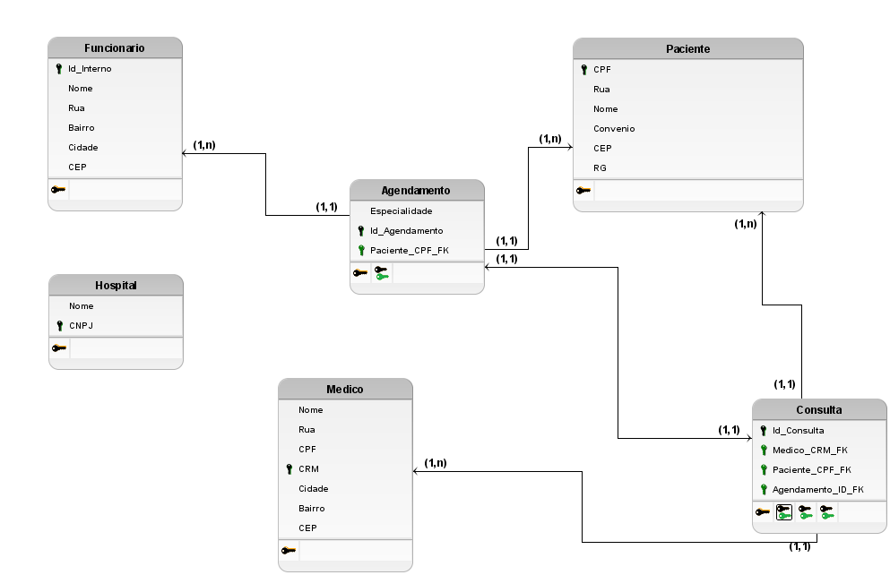

* 1. **Diagrama de Atividades ou de Sequência**

Diagrama de Atividades: O diagrama de atividades é uma representação visual que descreve a sequência de atividades e decisões em um processo ou fluxo de trabalho.

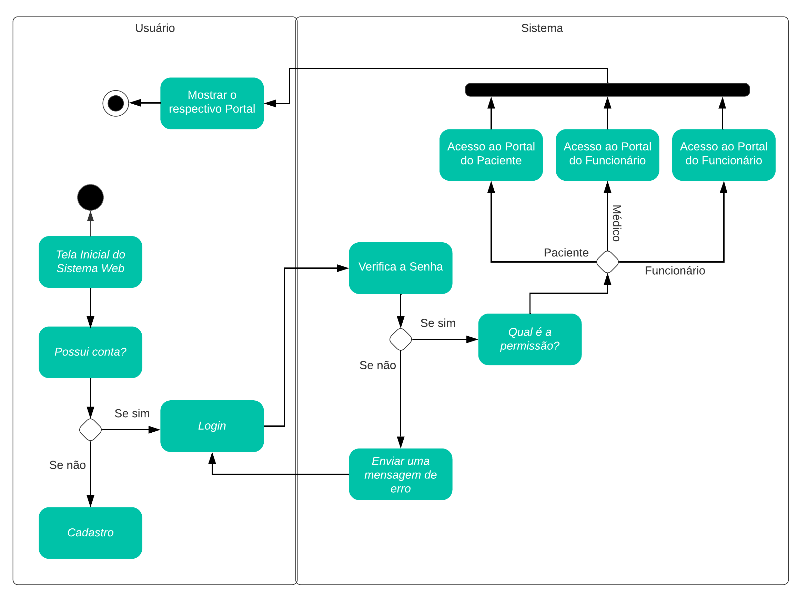

# **RESTRIÇÕES**

Descreve as restrições que são impostas ao sistema ou ao processo de desenvolvimento. Para a plataforma TotalSaúdeMed, listo as restrições abaixo:

* Deve ser funcional no ambiente web e mobile;
* Deve ser compatível com os browsers mais populares (chrome e firefox);

# **POLÍTICA DE VERSIONAMENTO**

Descreve como será realizada a política de versionamento do projeto.

* *Gitlab;*
* *Branch Master;*
* *Cada alteração é acompanhada pela equipe antes de cada commit;*
* *Cada merge é solicitada através do pull request no Gitlab.*
* É mantido um histórico de versão por meio do gitlab e a cada *commit* são executados testes automatizados, por meio do componente de integração contínua do gitlab.

# **REFERÊNCIAS**

São referências para este documento de visão:

* Não se aplica